新北市金陵女中103學年度國文科提升專業知能研習
一、實施目的：聘請專家學者辦理主題研習課程，幫助國文教師提升國文教學專業知能，不斷精進教
學能量，回饋至學生學習效能。
二、實施時間：103年7月25至8月15日，每週五下午2-4點
三、參加對象：本校教師與有意願參加之校外教師，共約40名
三、講師：詩人、散文家 蕭蕭
明道大學國學所所長 羅文玲教授
四、研習主題：
時 間 | 主 講 者 | 主 題
7月25日（五） | 羅文玲 | 旅行書寫－跟著蕭蕭飛翔於天地之間
８月1日（五） | 蕭蕭 | 深度閱讀體認生命
8月8日（五） | 羅文玲 | 月白風清－蕭蕭文學中的三度空間
8月15日（五） | 蕭蕭 | 字的奈米效應與文學想像
五、注意事項：
1、四次研習主題為一完整主題，恕不開放單一場次報名。
2、請有意願教師於7月18日（五）前逕上「新北市教育行政系統」報名，額滿為止。
3、全程參與研習者，核發8小時研習證明。
4、本校僅開放機車停放，請參與教師盡量搭乘大眾交通工具前來本校參加研習。
5、為響應環保，不提供紙杯，請自備環保杯。
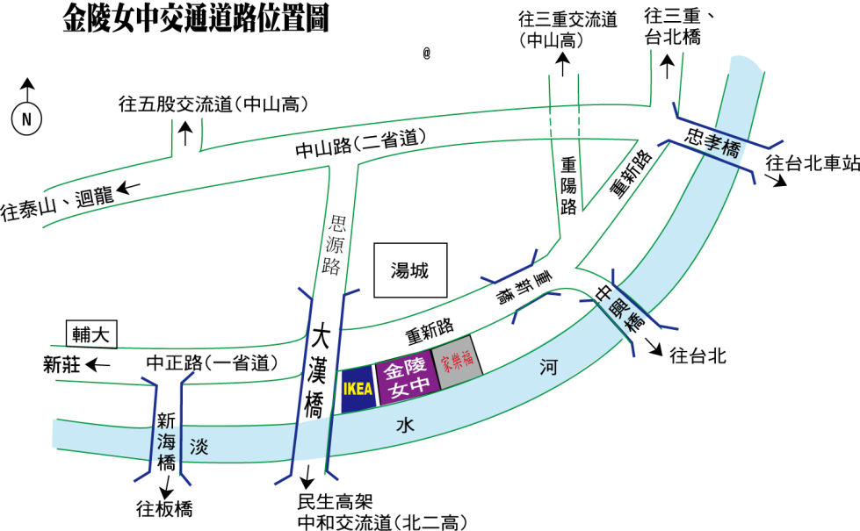六、交通方式：
1、捷運：於迴龍線「先嗇宮站」或「頭
前庄站」下車，依出口指示
步行8-10分鐘到達。
2公車：可搭乘235、257、513、616、
622、663、635、636、637、
638、801、805、857、藍2
等路線公車，至「金陵女中」
站下車。

